7 класс на 08.05.2020
Сольфеджио
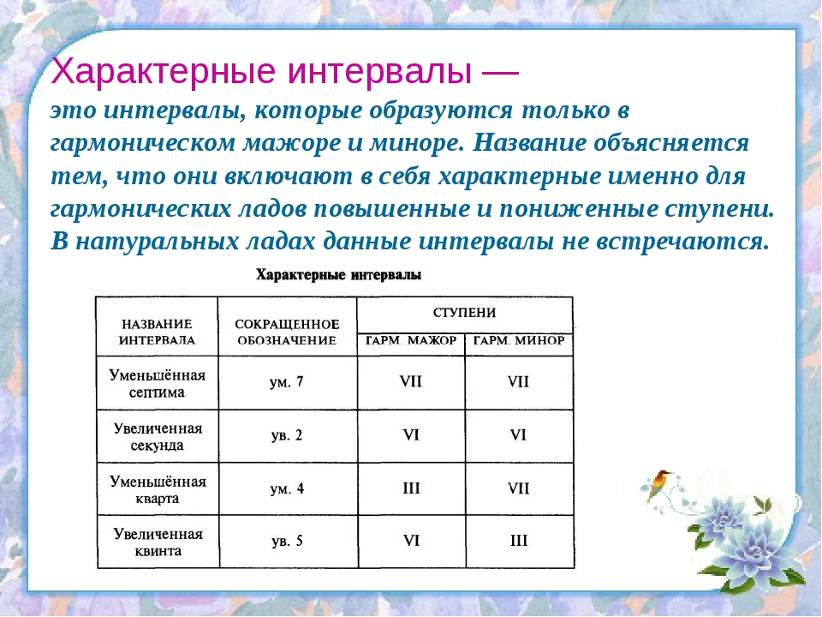
Домашняя работа:
- Построить характерные интервалы в тональностях ми мажор и до минор
- Спеть и простучать номер, определить тональность
Домашнюю работу можно сфотографировать и прислать вконтакте мне в сообщение ( вконтакте моя страница Karina Voinkova) либо мне на почту адрес k.voinkova95@mail.ru

